ゼニス x Revolution & The Rake – クロノマスター リバイバル A3818
「エアウェイト カバーガール」

2020年、ゼニスは Revolution & The Rake とのコラボレーションにより、これまでで最も待ち望まれたエル・プリメロの名機A3818を復刻しました。マンフレッド・レスラー氏の著書『Zenith: Swiss Watch Manufacture Since 1865』の表紙を飾ったことから、ヴィンテージウォッチ収集家やエル・プリメロファンに「カバーガール」の名で親しまれているA3818は、1971年に発表され、生産期間が短く、生産本数も限られていたため、入手が困難な幻のエル・プリメロ・ヴィンテージウォッチに数えられています。これを現代風にリメイクしたゼニス x Revolutionのクロノマスター リバイバル A3818 「カバーガール」は、ヴィンテージウォッチファンの間で瞬く間に人気を博し、即日100本すべてが完売しました。今回、ゼニスは、Revolution & The Rake とのコラボレーションにより、「カバーガール」にモダンなタッチを加えて再び復活させました。それでは、クロノマスターリバイバル A3818 「エアウェイト カバーガール」をご紹介します。

実際に手に取るまでは、一見すると前回の「カバーガール」と同じように見えるかもしれません。「エアウェイト カバーガール」はラダーブレスレットを備え、僅か78.2グラムの重さで、研磨による鏡面仕上げが可能な唯一のチタンである、グレート5チタンですべてが作られています。全体的に同じような仕上がりを維持しながらも、スチールから軽量かつ堅牢なチタンへ移行することは大変困難であり、完成するまでには実験を繰り返し、多大な努力が必要でした。またゼニス初の試みとして、1960年代、有名なゲイフレアー社が最初にデザインしたラダーブレスレットに、チタンを初めて採用して作り、ポリッシュ仕上げのセンターリンクがあしらわれています。

「ゼニスは1969年に世界初となる一体型自動巻きクロノグラフ・ムーブメントを発表したように、我々の伝統は常に限界を押し広げ続けることでした。我々は、クロノマスター リバイバル「シャドウ」限定モデルなどでA386スタイルのケースにチタンを使用したことはありましたが、ブレスレットにはこれまで使用することはありませんでした。しかし、今が絶好のチャンスだと思いました。我々は野心的であり、コレクターに真の価値をもたらす限定モデルに取り組むことが好きなのです。」ゼニスの前例がないチタン使用についてジュリアン・トルナーレこのように述べました。

オリジナル版A3818の最も印象的な特徴の1つは、間違いなく文字盤です。この特別版では、縦方向のブラッシュ仕上げや、スーパーマンブルーの文字盤が忠実に再現されており、シャークトゥースの目盛り、タキメータースケール、ロゴ、文字全体にスーパールミノーバが塗布され、モダンなタッチを加えています。「エアウェイト」のスーパールミノーバは、最初のクロノマスターリバイバルA3818「カバーガール」と比較したとき、前回のリバイバルモデルでは、わずかに緑がかった「C3」トーンを使用したのに対し、より自然な「C1」ホワイトカラーで仕上げられています。

サファイアガラスの裏蓋からは、1969年に発表されたオリジナルの高振動エル・プリメロ自動巻クロノグラフ・ムーブメントを忠実に継承したキャリバー エル・プリメロ 400の50Hz(毎時360’000振動)の振動を見ることができます。

ゼニス × Revolution & The Rake クロノマスターリバイバル A3818 「エアウェイト カバーガール」は、250本限定で Revolution &The Rake 、および世界各地のゼニスブティックでお買い求めいただけます。

ゼニス: 最も高い、あなたの星をつかむために

ゼニスの存在意義。それは人々を勇気づけ、あらゆる困難に立ち向かって、自らの夢を叶える原動力となることです。1865年の創立以来、ゼニスは現代的な意味で初のウォッチマニュファクチュールとなり、その作品は歴史的な英仏海峡の横断を成功させたルイ・ブレリオから成層圏からのフリーフォールという記録的偉業を成し遂げたフェリックス・バウムガートナーまで、大志を抱いて、不可能を可能とするために困難に挑み続けた偉人たちからの支持を得ています。ゼニスはまた、過去と現在の先見性と先駆性を備えた女性たちにもスポットライトを当て、こうした女性たちの功績を称えるとともに、女性たちが自分の経験を共有し、他の人たちにも夢を叶えてもらうよう刺激を与えるプラットフォーム「DREAMHERS」を作り出しました。

ゼニスは、すべてのゼニス ウォッチに自社開発および自社製造したムーブメントのみを搭載しています。1969年に世界初の自動巻クロノグラフキャリバー「エル・プリメロ」を発表して以来、ゼニスの複雑機構の精度をさらに高めることに成功し、最新の「クロノマスター」シリーズでは1/10秒の精度、「デファイ」コレクションでは1/100秒の精度で、計測することが可能となりました。1865年の創立以来、スイスの時計製造の未来をリードするゼニスは、夜空の星に思いを馳せ、悠久の時そのものに挑戦する人々とともに歩んで行きます。今こそ、最も高い、あなたの星をつかむ時ではないでしょうか。

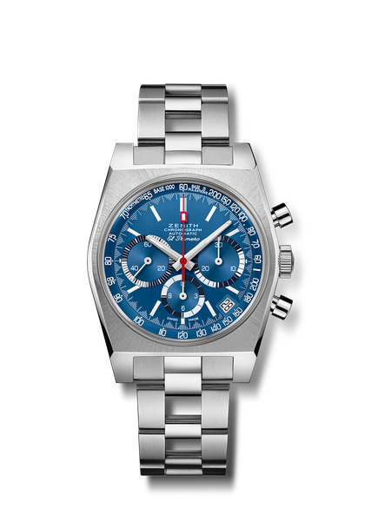
クロノマスターリバイバル A3818 エアウェイト カバーガール
リファレンス： 95.A3818.400/51.M3818

特長：1971 リファレンス A3818 の復刻版。自動巻「エル・プリメロ」コラムホイール式クロノグラフ・ムーブメント。
初のチタン製ラダーブレスレット。250本限定モデル
ムーブメント：エル・プリメロ 400。コート・ド・ジュネーブ装飾を施したローター。
振動数：毎時36000振動（5 Hz）
パワーリザーブ：50 時間以上
機能：中央に時針と分針。9時位置にスモールセコンド。中央にクロノグラフ針、6時位置に12時間計、3時位置に30分計。 タキメーター＆パルスメータースケール
4時半位置に日付表示。
ケース：37Mm
素材：グレード5チタン
文字盤：「スーパーマン」縦方向にブラッシュ仕上げを施したブルー
防水機能: 5気圧
裏蓋：シースルーサファイアクリスタル
税込価格：1,166,000円（予価）
アワーマーカー：ロジウムプレート加工、ファセットカット、スーパールミノーバ®SLN を塗布
針：ロジウムプレート加工、ファセットカット、スーパールミノーバ®SLN C1を塗布
ブレスレット＆バックル：チタン製「ラダー」ブレスレットとホワイトのステッチが入ったブルーの「コーデュラ」エフェクトのストラップ

